1.文件之间的关联是什么；

2.如何把各个文件的逻辑串联起来

3.什么是index文件？是起点/入口文件。

4.怎么多人协作？Git+github；每个人都注册一个github账号，把在开发者工具中写好的代码存到本地仓库里面在用git运到我的仓库里面，由我汇总。（记得把仓库设置成非公开）

5.室内地图，三维地图引擎（FengMap SDK）

后期如何把地图这一项功能加进去。

1. 什么是SDK？
2. http主要学哪部分。JSON好像很少不过在里面看到了JS的影子。

8.http发展的那一页

6.Goal：打开地图项目。**所有的不顺利和所有的失败都会增长你的经验值**

进展：地图项目的下载过程下了node,npm也附着一起下了，vue cli也下了,显示的版本号是5.0.8下载成功，

直接把代码从github上git clone到fengniaomap文件里面，在fengnaiomap的根目录中打开git base here，然后cd ar-indoor-map,npm install.目前在这一步失败了，有几个文件无效。

本来应该使用npm install命令安装依赖包，相关的依赖包下载完毕后，使用npm run dev命令运行项目。

按网络文章：修改package.json，在相关构建命令之前加入SET NODE_OPTIONS=--openssl-legacy-provider

"scripts": {

"serve": "SET NODE_OPTIONS=--openssl-legacy-provider && vue-cli-service serve",

"build": "SET NODE_OPTIONS=--openssl-legacy-provider && vue-cli-service build"

},试用无效，回复bash: SET: command not found.

现在采用换node版本的方案：先下载nvm.nvm下了，但nvm下不了node16.16.0，于是在github上找了一个node16.16.0的压缩包下载，把之前的最新版本删除。奇怪的是打开文件夹里面的node.exe能看到node16.16.0，但在开始打开cmd，node -v显示的是外部文件。于是在环境变量中把node.exe的路径加入到path中去，至此在开始打开cmd，node -v显示出了版本号16.16.0再次尝试npm install失败。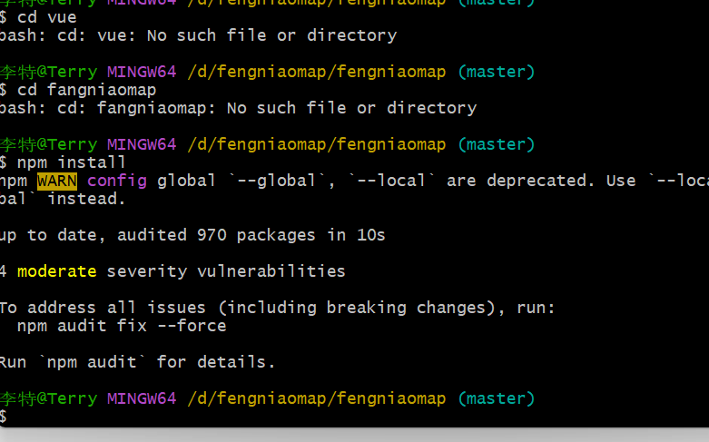

暂时放下，

继续。在fengnaiomap文件夹用git运行npm run serve运行成功，给出了访问网址https：localhost：8080/但是在浏览器上访问这个网站时，访问失败。经典画面。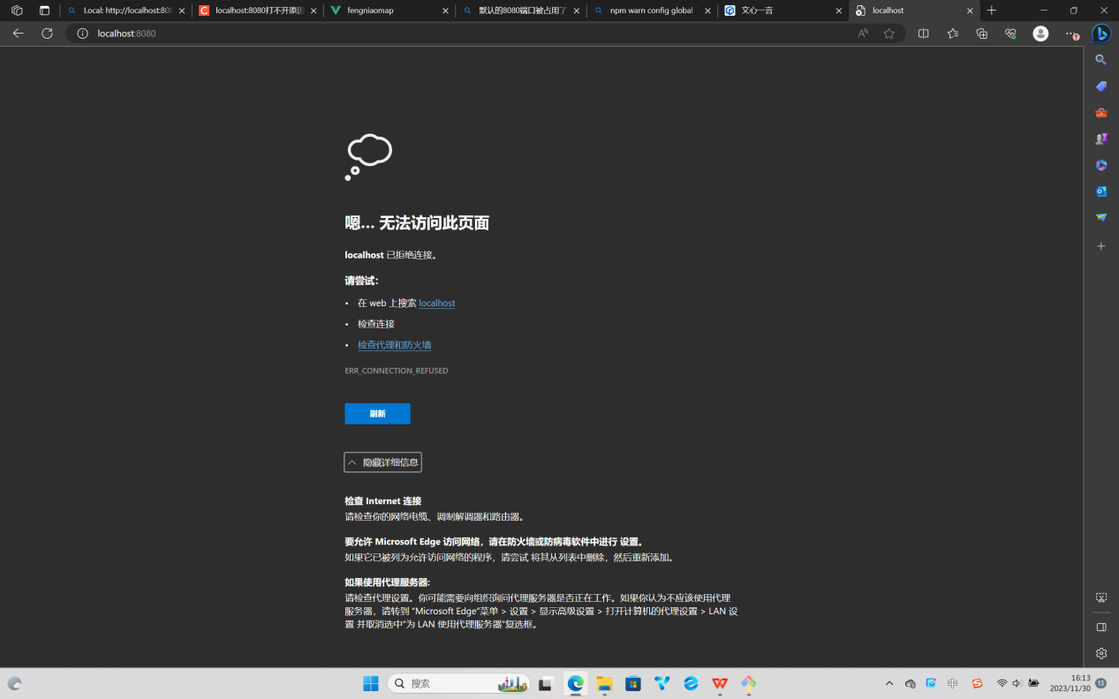于是先猜测前面已经搞定没有出现哪一步出问题。1.猜测端口出问题了：这是找到的一篇文章关于解决端口被占用的问题的文章https://zhuanlan.zhihu.com/p/508234850。找到确实有三个程序占用了8080这个端口，不过两个是vue的（我猜网站要运行应该接到它），关闭进程后，无果，还是打不开网站

1. 猜测要tomcat，于是找了Tomcat的一些文章下载了一个Tomcat的压缩包启动发现还要给一个叫JDK的东西配环境变量，又扯到java那边去了，感觉不对，是不是走偏了，怎么会怎这么麻烦。掉头回去看看。猜测前面哪一步出问题了：

发现本地的fengniaomap和github上的比少了一点东西。于是全删重下。把node换成20.10.0版本。在fengniaomap中运行npm run serve显示cli4不是内部文件（好像是这个没注意记），npm install一堆warm，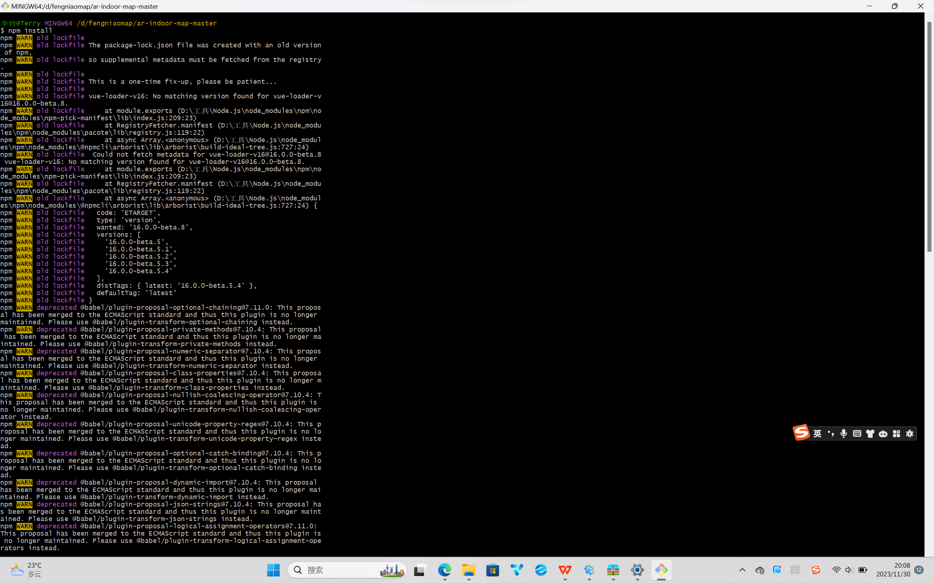准备直接npm run serve,报错Error: error:0308010C:digital envelope routines::unsupported。再次更改版本为16.16.0再次在fengniaomap运行npm run serve

出现以下报错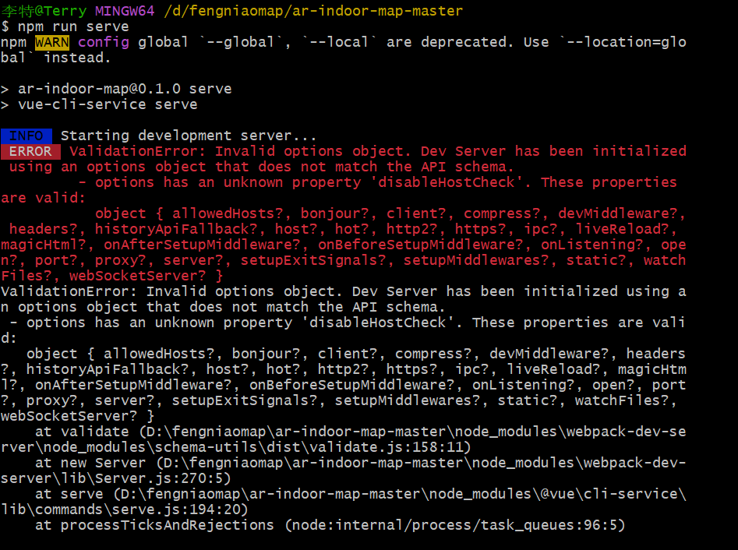

按网络文章建议把vue.config.js里面的disableHostCheck:ture注释掉再运行npm run serve，运行成功给出了网址，但还是访问错误，接着npm run build,给出了几个warn但是都只是关于会影响web性能的warn，build complete了。在点击网站无果，还是不能访问。

突然的idea：还可以加个返还书的功能，扫描书的单号，就能显示它本来应该在的位置。

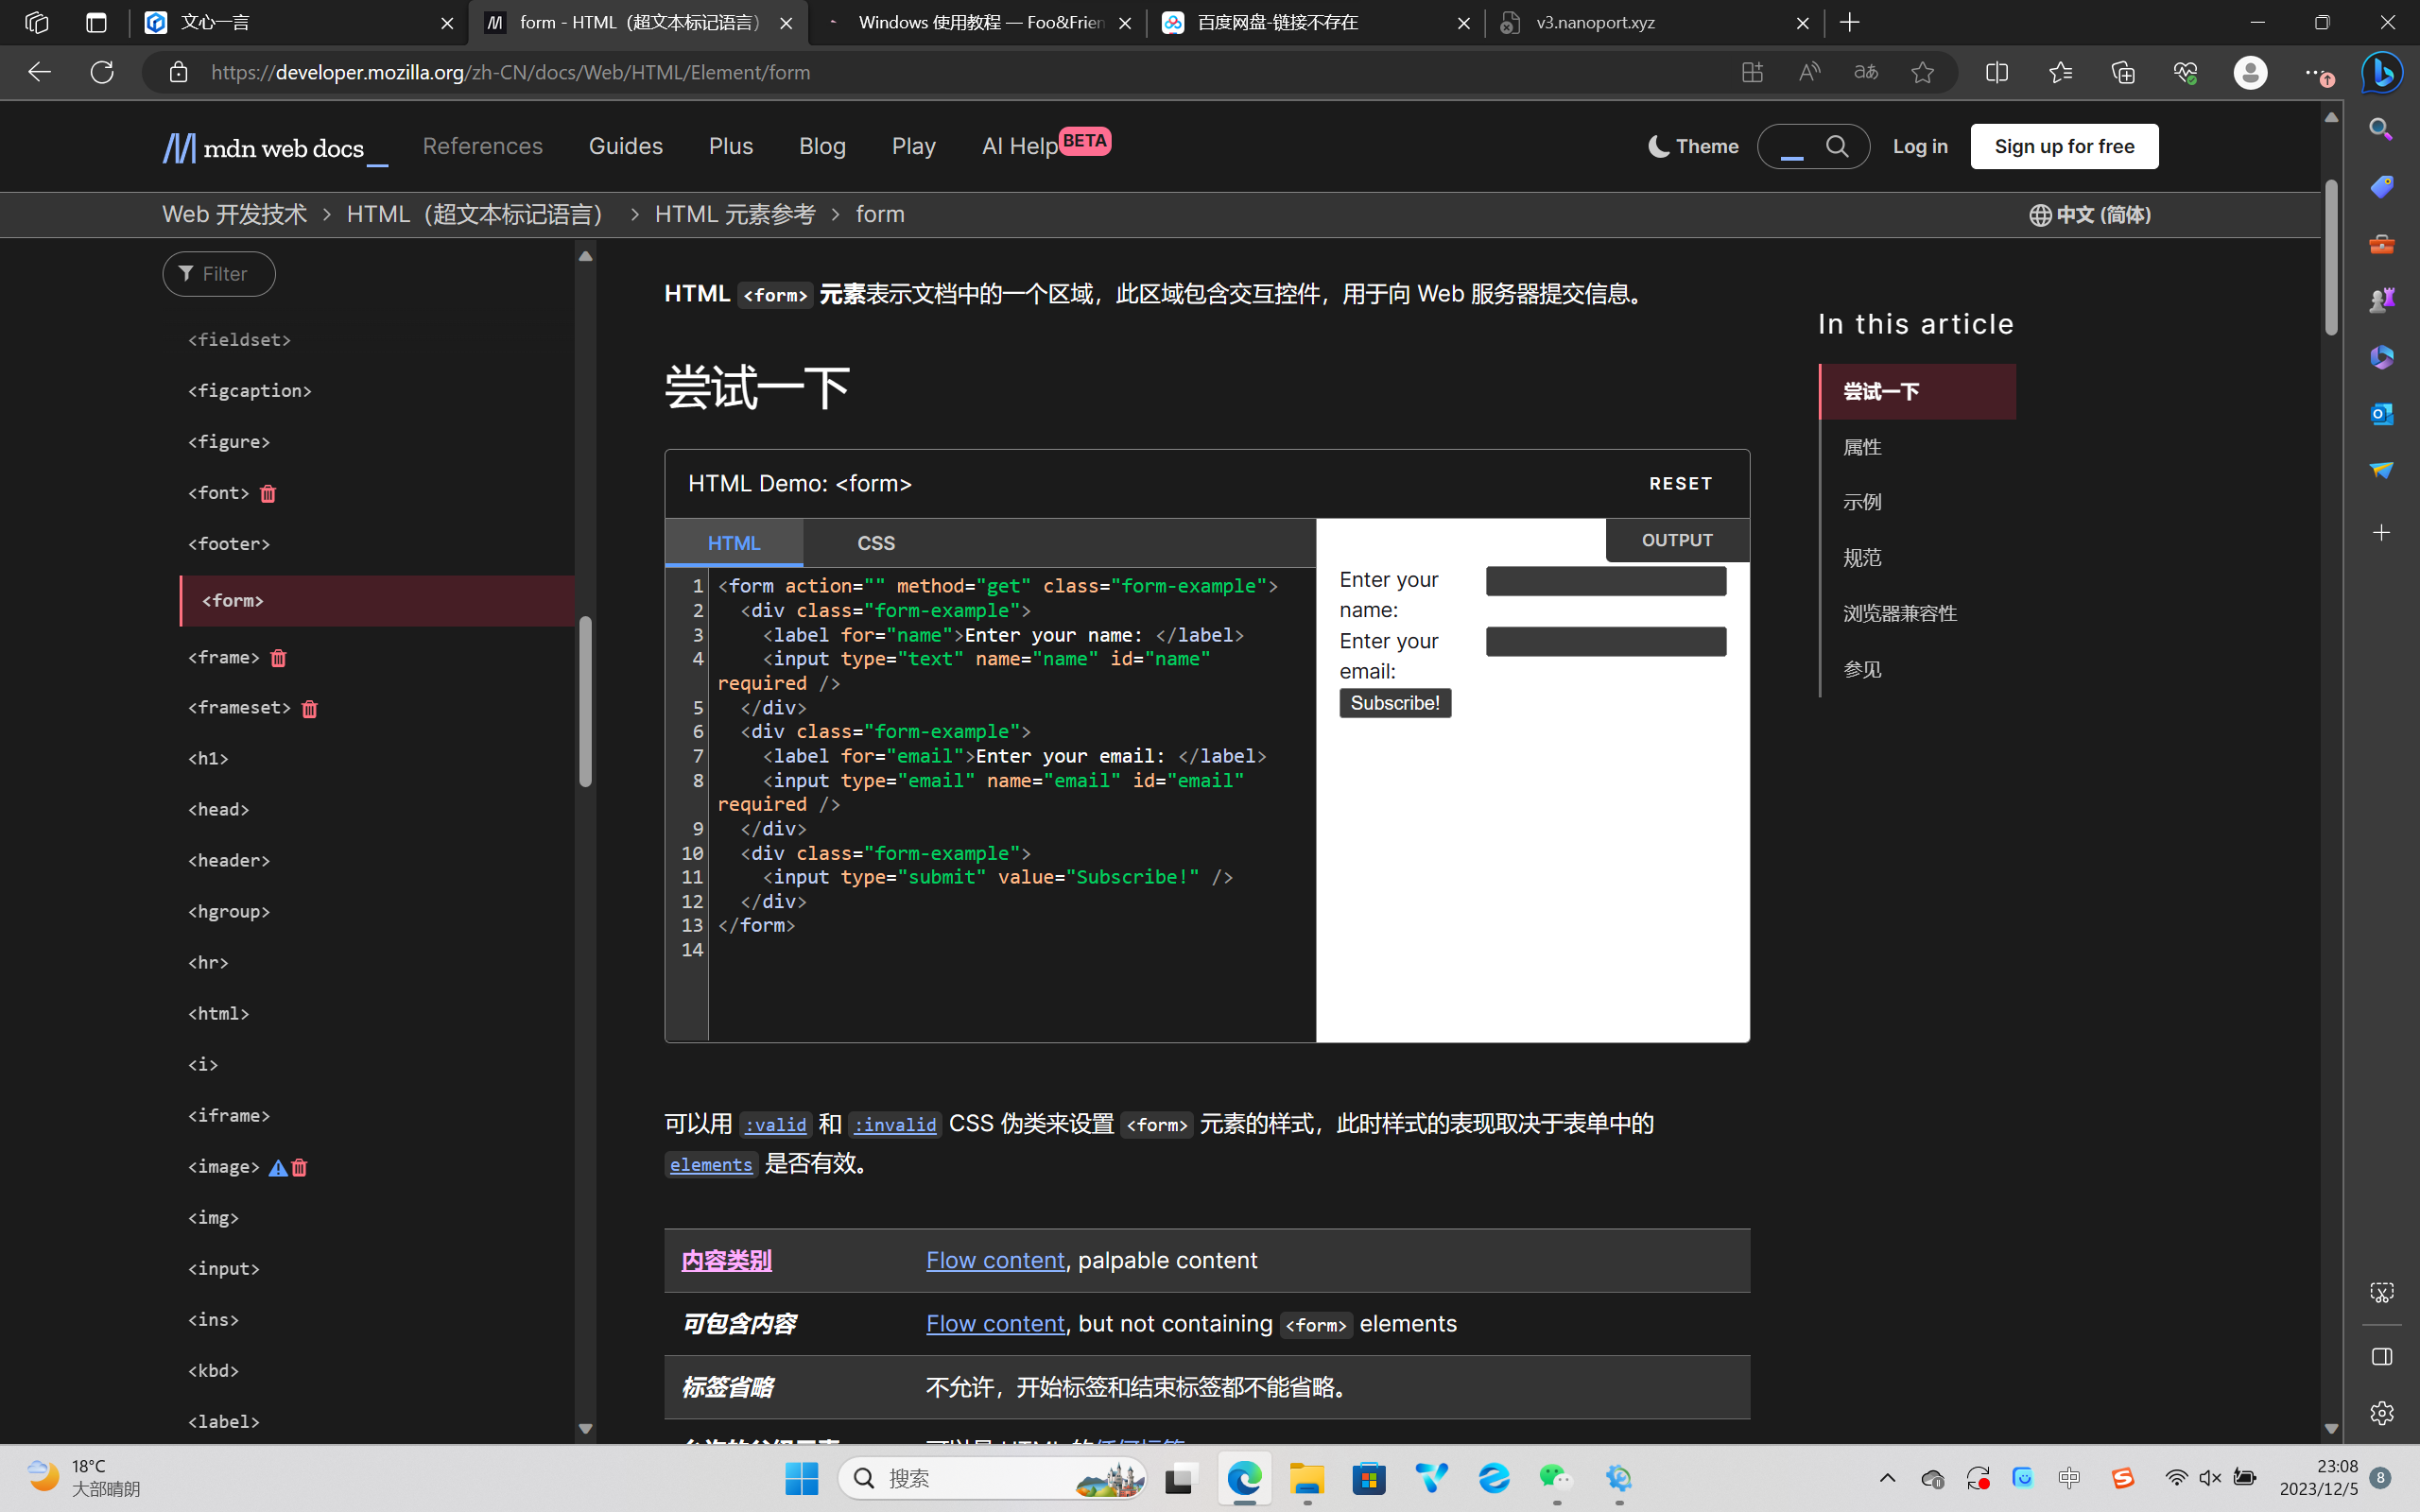

类似这个submit